Stejnopis: 2
DODATEK č. 1
k Sod číslo HS/742 (objednatele) a PG-82/2016/zak/VS/Rad/JK (zhotovitele) ze dne 11.10.2016
uzavřené podle ustanovení § 2586 a násl. Občanského zákoníku č. 89/2012 Sb. v platném znění, mezi smluvními stranami:

Městská část Praha – Satalice
K Radonicům 81, 190 15 Praha 9
IČ: 00240711, DIČ: CZ 00240711
bankovní spojení: PPF banka a.s.
číslo účtu: 502655998/6000
zastoupená: Mgr. Miladou Voborskou, starostkou městské části

( dále jen "objednatel" )

a
PRAGIS a.s.
Praha 9 – Satalice, Budovatelská 286, PSČ 190 15
IČ: 41194861 DIČ: CZ41194861
zápis v obchodním rejstříku: u Městského soudu v Praze oddíl: B číslo vložky: 7914
bankovní spojení: Raiffeisenbank a.s., Praha 4
číslo účtu: 1414141414/5500
zastoupená: Ing. Zdeňkem Donátem, Ph.D., předsedou představenstva

( dále jen "zhotovitel" )

Smluvní strany se dohodly na následující úpravě smlouvy o dílo č. HS/742 (objednatele) a PG-82/2016/zak/VS/Rad/JK (zhotovitele) takto :

P Ř E D M Ě T S M L O U V Y

1) Předmět díla se rozšiřuje o následující vícepráce:

a) Zřízení 3 vjezdů ze zámkové dlažby do rodinných domků na západní straně ulice K Rybníčku.

b) Příprava pro veřejné osvětlení.

c) Kompletní rekonstrukce uliční vpusti v křižovatce ulic K Rybníčku x Zahrádkářů včetně nové přípojky do stávající kanalizace, napojení výsekem a osazení nové napojovací tvarovky.

d) Zřízení parkoviště v areálu komunitního centra v následujícím rozsahu:
- 7 stání ze zámkové dlažby tl. 8 cm, barva okr,
- napojovací pojízdný chodník k přilehlé budově v délce cca 18,5 m a šířce 3,5 m ze zámkové dlažby tl. 8 cm, barva přírodní,
- položení betonových obrubníků podél parkoviště v celém rozsahu dle projektu.

e) Odtěžení neúnosných podkladních vrstev komunikace K Rybníčku nad rámec projektu. Následná sanace podkladu štěrkodrtí tl. 250 mm a cementovou stabilizací tl. 150 mm.

f) Úprava stání pro tříděný odpad.

2) V rámci dodatku budou odečteny tyto neprovedené práce:

b) Položka č. 7 rozpočtu: „Případná oprava podkladů živičné vozovky“

a) Položka č.35 rozpočtu: „Zálivka živičná spár z velkých kostek hl. 50 mm“.

c) Vliv zúžení vozovky o 0,50 m vyvolané vedením silových kabelů přímo v trase původních obrubníků na západní straně komunikace K Rybníčku.

IV. Cena díla a platební podmínky:

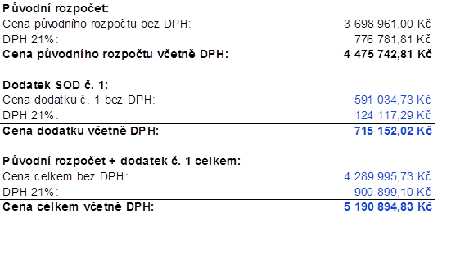

III.

ZÁVĚREČNÁ USTANOVENÍ

Tento dodatek č. 1 je nedílnou součástí smlouvy o dílo č. HS/742 (objednatele)
a PG-82/2016/zak/VS/Rad/JK (zhotovitele), jejíž ostatní ustanovení tímto dodatkem nedotčené zůstávají nadále v platnosti. Je vystaven ve dvou vyhotoveních s platností originálu, z nichž každá smluvní strana obdrží po jednom vzájemně potvrzeném stejnopise.

Přílohy: č.1. Položkový rozpočet

V Praze dne 16.11.2016 V Praze dne 16.11.2016

................................................................... ..........................................................
za objednatele za zhotovitele
Ing. Zdeněk Donát, Ph.D.,
předseda představenstva

